简易机器人
项目总结报告
Team102
V0.1.0
分工说明
小组名称 | NaN
学号 | 姓名 | 本文档中主要承担的工作内容
16061062 | 乔艺璇 | 迭代1-3阶段总结
15071060 | 宋晓曦 | 项目概述、测试总结
16061065 | 林亭妤 | 团队协同总结
16061123 | 祁令姿 | 需求分析阶段总结
16061054 | 梁夏宇 | 设计阶段总结

版本变更历史
版本 | 提交日期 | 主要编制人 | 审核人 | 版本说明
0.1.0 | 2019.06.9 | 全体 | 林亭妤

项目概述

项目的目标
本项目是北京航空航天大学计算机学院2019年春季学期所开设的《软件工程》课程要求开发的项目。本项目在课程所提供的软硬件资源的基础上，开发一款使用于如仓库或超市等室内场景，根据传感器数据进行地图建立，并在此基础之上实现路径规划、运动与更新地图数据，以及根据深度图像信息利用机械臂完成物体抓取的机器人。

功能和非功能需求
 | 功能名称 | 次级功能名称 | 描述
功能性需求 | 地图扫描功能 | 跟随功能 | 机器人能跟随引导员在地图上移动。
功能性需求 | 地图扫描功能 | 扫描功能 | 机器人能使用激光雷达扫描地图。
功能性需求 | 地图扫描功能 | 标点功能 | 机器人能根据引导员指令在地图上标点。
功能性需求 | 路径规划及避障功能 | 路径规划功能 | 机器人能找出当前地点到目标地点的路径
功能性需求 | 路径规划及避障功能 | 避障功能 | 机器人能识别障碍物并实时避障。
功能性需求 | 目标物抓取功能 | 距离识别 | 机器人能识别出正确的目标物距离。
功能性需求 | 目标物抓取功能 | 机械臂抬升 | 机械臂能抬升到正确的抓取高度。
功能性需求 | 目标物抓取功能 | 机械臂夹放 | 机械臂能正常闭合、张开。
功能性需求 | 系统启动功能 |  | 控制系统能正确安装到机器人上并启动。
功能性需求 | 语音识别功能 | 语音指令识别 | 能识别停止跟随等模式切换语音指令。
功能性需求 | 语音识别功能 | 语音关键词识别 | 能识别预设的关键词。
非功能性需求 | 系统性能 | 指令响应 | 系统响应每条指令的时间应该在5秒以内。
非功能性需求 | 系统性能 | UI与后端交流 | UI与后端交互应及时正确。
非功能性需求 | 系统可靠性 |  | 系统应采用容错技术如冗余以及在一定范围内纠正错误。
非功能性需求 | 系统易用性 | UI界面完备 | UI应当有完备的功能，可进行模式之间的切换
非功能性需求 | 系统易用性 | UI响应及时 | UI应当能及时对用户的操作进行执行和反馈。
非功能性需求 | 系统安全性——机器人急停 |  | 机器人的运动等方面的安全性由系统的实时性与可靠性保证。在需要时可手动使用软件及时使机器人停止动作。

最终完成的功能、达到的效果
最终本项目可以完成程序初始化、任务启动、地图扫描、等待指令、前往目的地、抓取目标、返回出发点的功能，也可以通过UI进行以上部分状态的切换。非功能性需求方面，系统对指令及UI按钮响应及时；能够在一定范围内纠正错误；用户可以通过UI强制停止任意一个流程以保证系统安全。

需求分析阶段总结
在需求分析活动中，团队根据课程要求和机器人开发手册，确定了机器人的三个主要功能，然后从中总结出业务需求和功能需求，分工给团队每一个人完成需求分析文档。此阶段主要有三个问题：第一，由于没有对机器人实物有一个大致的了解，再加上讨论时间仓促，每个人对开发手册的理解不同，业务需求和功能需求有不一致的地方；第二，我们忽视了限定机器人应用场景；第三，由于不清楚机器人各个部件间的接口和传递数据的具体方式，我们的数据需求不符合要求。
在需求评审中，老师提出了三个缺陷：第一，用例模型的图不规范；第二，我们在需求分析阶段进行设计，这是不合适的；第三，数据需求部分缺少ER图。
针对以上问题，我们明确了机器人的应用场景，在对机器人的情况有一个大致了解后重新讨论，对用例进行了修改，同时修改了文档中不符合规范的图，在进行数据分析后添加了ER图。此外，我们修改了图形用户界面的设计，添加了三个按钮，在保证原有功能不变的基础上，完成机器人三个状态之间的任意切换。

设计阶段总结
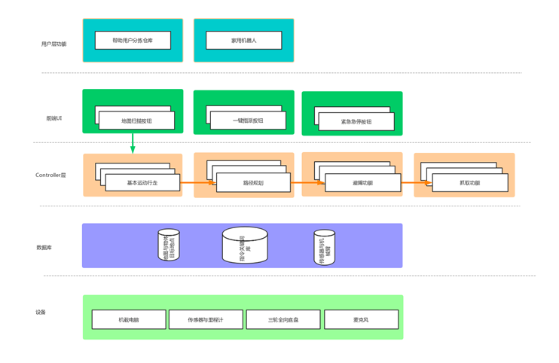
图 1 系统体系结构
上图展示了机器人的系统体系结构。
从用户层功能定位看，机器人系统的设计基于仓库场景（仓库分拣）或家庭场景（日常取物）；从该定位出发，机器人系统需要具备交互功能，需要能够正确执行基本运动、避障、路径规划和检测抓取等操作，需要能够存储/记忆特定信息，需要能够正确控制特定机器人硬件。上述功能的实现，分别依次对应系统体系结构的用户层、交互层、控制层、数据库层和硬件层。
下面以时序图的形式展现软件的体系结构。
为了避免时序图过于冗长，我们将时序图在逻辑上分为两部分，第一部分是地图扫描与取物点设置，是取物的前期准备阶段，如图2；第二部分是指派前往与抓取物品，是正式的取物阶段，如图3。
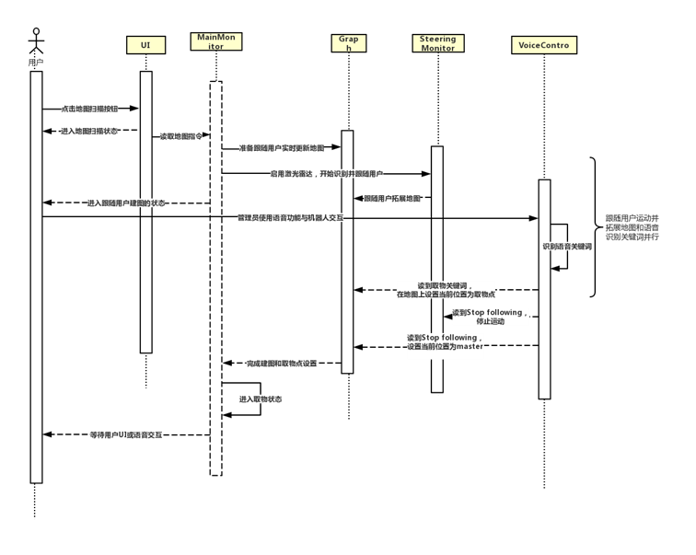
图 2 软件体系结构时序图——取物的前期准备
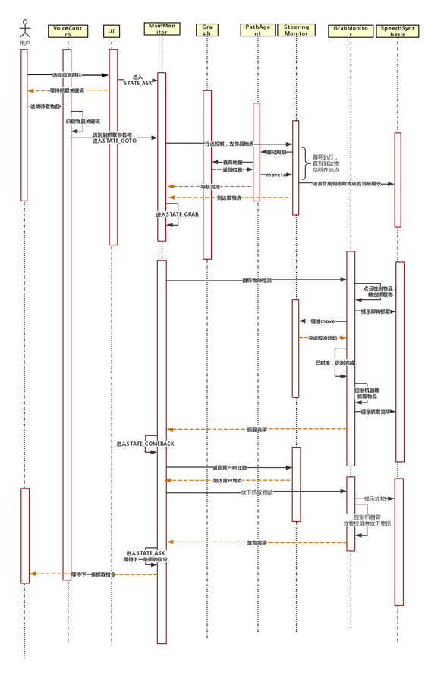
图 3 软件系统结构时序图——取物
在最初设计中，我们预设的主要交互方式是本地界面控制。后来经过讨论，我们认为该交互方式在易用性上存在不足，因此最终设计采用了远程控制和本地语音控制相结合的方式。
在最初设计中，我们预设的地图扫描和物品位置标记是分离的。后来经过讨论，我们发现这两个过程合并成一个过程。为了减轻用户操作负担，我们将最终将上述两个过程合并。
在最初设计中，我们预设的异常处理/控制并不包括紧急停止运动。后来经过设计评审和再次讨论，我们认为增加紧急停止运动功能有利于强化机器人的可靠性和安全性，因此最终设计增加了紧急停止运动一项。

迭代1阶段总结
任务分配 本小组迭代一主要完成了机器人基本功能的代码实现，包括机器人的启动部分、行走控制与路径规划、语音识别与合成、物品检测识别与抓取功能。在完成各模块的功能后，进行了主控逻辑的编写，完成了机器人的主逻辑设计与编写，覆盖了需求文档所需要的机器人功能。同时本小组同步进行了前段UI的设计与初版UI的代码实现。具体任务细化到模块实现部分，乔艺璇完成语音识别和语音合成部分，林亭妤完成物品检测识别和抓取功能，祁令姿完成路径规划与导航和机器人行走控制部分，梁夏宇完成机器人启动和模块初始化部分，宋晓曦完成模块整合与主控部分和实际的功能测试并修复了bug。负责自己模块的成员分别编写了单元测试，以及少部分的集成测试。同时，完成了初版UI的设计，乔艺璇和祁令姿使用VUE框架进行了前段的代码实现。至此，本小组完成了机器人的基本功能，通过了基本的功能测试，并实现与用户交互的初代UI。
代码提交 机器人的启动部分、行走控制与路径规划、语音识别与合成、物品检测识别与抓取功能等各个模块的代码，单元测试代码，主控逻辑的代码，以及初版UI代码。
测试 在代码编写的过程中，为了保证模块逻辑和实现的正确性，我们同时进行了迭代一的测试。在迭代之前，本小组确定了测试的具体要求，在迭代一进行时同时编写了单元测试，保证模块的正确性。在模块代码编写完毕后，在主控逻辑编写的同时设计了功能性测试样例，并在主控实现完毕后，在机器人上进行功能测试，保证实现的正确性。
问题管理 迭代一本小组的进度很快，效率很高，在团队和项目管理上，我们采用了工作分解结构和责任分配矩阵，责任到人，团队及时沟通交流，定期商讨进度和完成计划，对于处于关键路径上的关键任务做到有问题及时处理，关键任务如模块编写的提前完成使得迭代一的计划提前完成，为测试留出了较为充足的时间。但是，在开发过程中我们也遇到了一定的问题，比如前端的编写也有一定的隐患，设计比较偏离实际需求，因此我们在迭代二删去了一些可能会和实现逻辑有冲突的按钮。除此之外，在老师的指点下，我们发现我们在团队管理的形式上出现了一定的偏差，虽然我们采用了看板管理的方式，但是并没有使用专业的看板管理软件，在接下来的迭代二开发中，团队及时建立了看板管理，使得项目的任务更加可追踪，责任更加明确。

迭代2阶段总结
任务分配 本小组迭代二主要完成了网络通信部分的代码实现，以及UI的重构。在网络通信部分，建立机器人与服务器、机器人的管理进程与ros节点的通信。用守护进程维持与服务器的通信，用有名信号量、管道与描述符重定向维持与ros节点的通信，在数据流的TCP与管道的基础上确定基本的通信协议。在UI部分，使用bootstrap框架进行重构，使得前端更具有科技感和更好的可交互性。宋晓曦负责网络通信部分的设计和代码编写，乔艺璇、林亭妤、祁令姿负责UI的重构，梁夏宇负责机器人部分的主函数进一步整合。
代码提交 提交了网络通信的代码，后端代码，以及重构后的第二版UI代码。
测试 因为迭代二时前后端尚未完成对接，所以网络通信采用了模块化测试的方式，并使用简单的前端按钮对机器人进行功能测试，并通过了测试。
问题管理 在项目管理方面，在听取迭代一老师的建议之后，使用了leangoo软件对项目进行看板管理。但是仍存在不足，比如看板管理处任务的精细度不够，以及当看板完成时负责该看板的成员没有及时的标明完成日期和实际完成时的工作量等等。在听取老师的建议之后，本小组对管理方式进行了进一步讨论，读项目任务进行了进一步划分，并且建立任务和需求之间的联系，在看板完成时需要对比检查项，写清楚负责人和完成时间以及实际工作量等等。

迭代3阶段总结
任务分配 本小组在迭代三主要完成了异常处理类的实现，将可能出现的各种异常整合到异常处理类，在此之上实现了机器人软急停功能，使得用户可以使用此功能让机器人急停，并且可以点击前端其他按钮进行系统恢复与重启。并且加强了网络通信的健壮性，保证了异步通信与定时器事件处理与机器人节点可靠性，具体包括精简守护进程逻辑，减少其出错的可能性；每个进程的线程采用串行队列式调度；ros节点每个队列设置定时器，定期向守护进程发送心跳包；采用IO多路复用减少多线程的使用等等。在此之上，完成了前后端的对接，并对前后端与机器人进行整体加强版测试，不断修复系统bug，最终通过加强版测试，系统整体性能超出预期。宋晓曦完成网络通信的加强，乔艺璇、宋晓曦完成前后端对接，祁令姿、林亭妤、梁夏宇、乔艺璇、宋晓曦完成各自模块的异常处理功能。
代码提交 包括守护进程的加强版网络通信代码，异常处理类的代码，第二版UI与后端的接口代码。
测试 对机器人在单元测试和简单功能性测试的基础上，增加了加强版功能性混合测试，重点测试前端交互的正确性，同时增加了非功能性测试，测试机器人系统性能。最终通过了测试。唯一的缺憾是在课上点评时前一天测试过晚，没来的及记录测试样例与结果。在课上点评之后，我们编写了完整的测试文档，并进了更多的测试与分析，发现了很多问题并意义解决。
问题管理 在第三次迭代中，本团队建立了较为完善的项目管理流程，使得整个项目的开发过程可追踪。从整体上看，项目的进度绩效指数较高，整体的完工估算是提前。同时本团队注重质量管理，使用PDCA即计划(Plan)→执行(Do)→检查(Check)→处理(Action)进行循环管理，注重机器人可能发生的各种异常，对用户交互时可能出现的意外情况进行了细致的分析，保证了系统的可靠性和健壮性。

测试总结
机器人的测试主要包括单元测试与功能测试。
单元测试包括对除main函数之外全部模块的各个函数进行测试。虽然模块是面向对象开发，机器人的各个硬件模块都只能是单例模式。因此单元测试主要面向单元内的函数。单元测试尽可能保证代码各个分支都被覆盖。由于机器人的模块并不必须需要真实机器人硬件，部分模块的单元测试可以在开发机直接测试。而对于运动等模块的测试需要在真实机器上进行。
功能测试涵盖了机器人正常运行的全部功能组合，是用机器人在正常应用环境进行测试。测试用例包含抓取、指派、地图扫描、路径规划、通信、可靠性与UI界面等方面以及它们的组合。功能测试的结果一方面检查机器人功能是否正常，另一方面，机器人程序执行中的输出信息也是评价程序正确性的指标之一。
测试用例也是基于上述策略，对每一个单元和功能以及功能之间的组合进行测试，并考虑到实际使用中的一些异常情况。如网络中断、路径出现障碍物等情况。
测试效果是显然的。测试一方面验证了程序构架的合理性，也确定了程序实现的正确性。当然测试中也发现一些问题：在前期开发时网页的前端后端的独立开发部署，而在集成测试时导致触发浏览器跨域访问保护拒绝接受服务器返回的HTTP请求；机器人在取物时的运动控制权由地图路径规划单元交给了ROS中的抓取单元，而抓取单元不进行任何运动合理性判断，可能会发生碰撞；在程序开发时出于性能考虑引用传参导致的野指针问题，也只有在长时间运行测试才能被发现；此外，程序设计时并没考虑ROS的设计缺陷，ROS的每个节点或模块分属于Linux操作系统的不同进程，却不提供功能完善的多进程同步与通信的机制，程序中只能使用其他方式实现异步控制增加复杂性。

团队协同总结
本团队主要用关键链法进行工作安排，以保证项目按时完成，同时在分工上，我们充分考虑了团队中每个成员各自擅长的部分进行分工。在项目基本功能代码方面，乔艺璇负责了机器人语音交互的功能实现与测试，祁令姿负责机器人运动及导航功能的实现与测试，梁夏宇负责机器人的启动功能实现与测试，林亭妤负责机器人物品抓取的功能实现与测试。除此之外，宋晓曦实现了项目前后端的通信功能并且承担了项目上机测试的调试工作，对项目贡献良多。同时我们团队的乔艺璇作为主力，祁令姿、林亭妤辅助搭建了前端UI界面。本项目团队成员在每一次项目迭代以及文档撰写会议上都全情投入，在制定方向和分工方面都高效率地完成了任务，在每个人各自的工作安排上我们以MBO模式进行，责任明确到个人。虽然在前期我们管理知识不足，没有利用好看板工具进行项目管理，但在整个项目团队协同上我们仍然取得了较好的效果。

感受与建议
项目成员感受
乔艺璇：在经过一个学期的学习之后，在项目开发过程中，我学习到了更多嵌入式有关的知识，而且对前端的VUE和bootstrap框架有了更多的了解和实践，对于ROS操作系统有了更多的了解。更多的是，收获了团队管理的经验，第一次当PM还是收获了很多关于团队分工、合作的实际经验，在团队管理过程中，我更多的体会到了如何根据每个成员的特点和擅长技能来分配任务，如何调动大家的积极性，认识到了沟通交流的重要性。以及真正认识到了项目管理的重要性，有时成员们开发完成了很多内容，但是却没有很好的体现到课堂展示上，真的会感到很对不起大家的幸苦付出。在后来的过程中，我们逐渐体会到项目管理中的任务梳理是和上层对接的接口，用来展示我们实际完成的内容和效果，在方法论上我们应该同样重视项目管理，既可以体现团队的工作量以及完成的高水平和高质量，也可以反过来促进我们的开发效率，最后建立了比较完整的项目管理内容。十分感谢队友们的支持和理解，大家一起协同合作，最终达到了超出预期的结果，这是一次非常难忘且开心的合作经历，从中真的学到了很多，大家一起的力量远远超过个人所能达到的，未来一起加油吧~
宋晓曦：学习了这门课程，让我从理论上掌握软件工程。在学习过程中，知道了团队合作十分重要，通过讨论、协商、群策群力，在不断磨合中达成一致与默契。还通过实例项目让理论和实践得到了很好的结合，这样才更能发挥我们所学的知识的作用，更能直接的创造效益。
祁令姿：和以往一个人完成课程设计不同，在本课程的学习与实践中，我学到了如何以团队协作的方式，从需求分析、设计到测试，完成一个软件的设计。更重要的是，我认识到在软件设计的过程中，团队管理是比代码完成更关键的部分。
梁夏宇：通过本门课程的学习，我学会了在软件开发中，如何定位问题（需求分析）、分解问题（设计）和解决问题（实现），对软件项目开发的全过程产生了较为清晰的认知。此外，我还体会到了团队配合与分工、任务分配和开发进度控制等在软件项目开发当中的重要性，体会到管理二字对软件项目的重要性。
林亭妤：这次课程在项目管理的知识和方法上面收获良多，囿于能力问题，在项目代码的贡献上面我自认是比较少的，十分感谢团队成员齐心协力、互相帮助顺利完成这次课程。
对课程的建议
- 建议有关硬件设备早点下发。因为对于机器人系统并不熟悉，所以需要学习很多关于ROS的知识，早点下发硬件设备配备有利于小组成员边做边学，提高开发的效率。
- 建议在团队管理和项目开发内容讲授的时候，提供一些实用的项目管理方式和对应工具，因为管理在软件开发中非常重要，但是我们之前很少接触这方面的知识，一般都会侧重开发而有时忽略了管理，希望能进一步了解这方面的管理思想和方法。
- 建议开设软件工程嵌入式方向先导课。因为大多数同学对嵌入式和机器人开发有关知识了解较少，比如机器人同步异步的控制，消息结点等等，对于机器人的通信方式和接口函数的返回和调用方式有着比较多的疑惑，这些问题放到开发过程中是比较不利的因素。因此希望能有更多的ROS函数说明与知识介绍，但是这些内容放到课上又很占课时，所以建议开设嵌入式方向的软件工程先导课，一方面能让想选择软件工程嵌入式方向的同学对嵌入式开发有更多的了解，另一方面可以吸引大家在软件工程课上更多的选择嵌入式方向。

